**Ablauf Präsentation**

* Netzwerk
* Physischer Server HOST
* Virtualisierung mit Hyper-V
* Virtuelle Server VM
* Active Directory AD
* Gruppenrichtlinien GPO
* Datenbanksystem MS SQL
* Netzwerkspeicher Synology NAS
* Backupsoftware Acronis
* Backup Ablauf

**Tabelle Netzwerkunterteilung**

|  |  |
| --- | --- |
| **Netzwerkgeräte** | 192.168.100.1 – 192.168.100.20 |
| **Server** | 192.168.100.21 – 192.168.100.30 |
| **Drucker** | 192.168.100.31 – 192.168.100.50 |
| **DHCP Clients** | 192.168.100.51 – 192.168.100.200 |
| **Reserve** | 192.168.100.201 – 192.168.100.254 |

**Abbildung Ou’s**

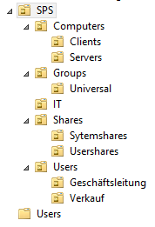

**Abbildung Benutzer und Gruppen Konzept**

Benutername = Vorname.Nachname

Gruppe Unternehmen = UG_SPS

Gruppe Abteilunge = UG_Abteilung

Gruppe für Rechte = GG_Abteilung_R | GG_Abteilung_RW

**Abbildung Freigabe und Rechte**

|  |  |  |  |
| --- | --- | --- | --- |
| **Freigabe** | **Prinzipal** | **Rechte** | **Bereich** |
| Profile$ und Home$ | Ersteller-Besitzer | Vollzugriff | Nur Unterordner und Dateien |
|  | SYSTEM | Vollzugriff | Diesen Ordner, Unterordner und Dateien |
|  | Administratoren | Vollzugriff | Diesen Ordner, Unterordner und Dateien |
|  | Benutzer | Lesen Schreiben | Nur Unterordner und Dateien |
| Geschäftsleitung$ | Ersteller-Besitzer | Vollzugriff | Nur Unterordner und Dateien |
|  | SYSTEM | Vollzugriff | Diesen Ordner, Unterordner und Dateien |
|  | Administratoren | Vollzugriff | Diesen Ordner, Unterordner und Dateien |
|  | UG_Geschäftsleitung | Lesen & Schreiben | Nur Unterordner und Dateien |
| Transfer | Ersteller-Besitzer | Vollzugriff | Nur Unterordner und Dateien |
|  | SYSTEM | Vollzugriff | Diesen Ordner, Unterordner und Dateien |
|  | Administratoren | Vollzugriff | Diesen Ordner, Unterordner und Dateien |
|  | UG_SPS | Lesen & Schreiben | Nur Unterordner und Dateien |

**Abbildung Wartungsplan**

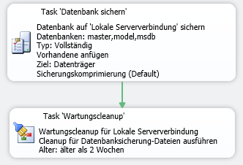

**Abbildung Backup Ablauf**

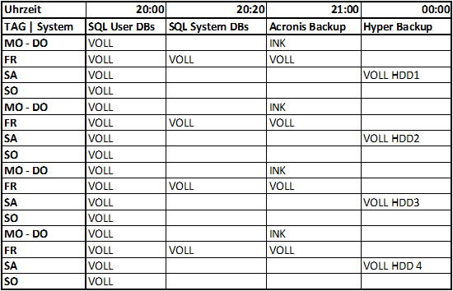

**Ablauf Demonstration**

* Netzwerk
* Physischer Server HOST
* Virtualisierung mit Hyper-V
* Virtuelle Server VM
* Active Directory AD
* Gruppenrichtlinien GPO
* Datenbanksystem MS SQL
* Netzwerkspeicher Synology NAS
* Backupsoftware Acronis
* Backup Ablauf

Kernthemen

Hyper-V

AD

MSSQL

Backup